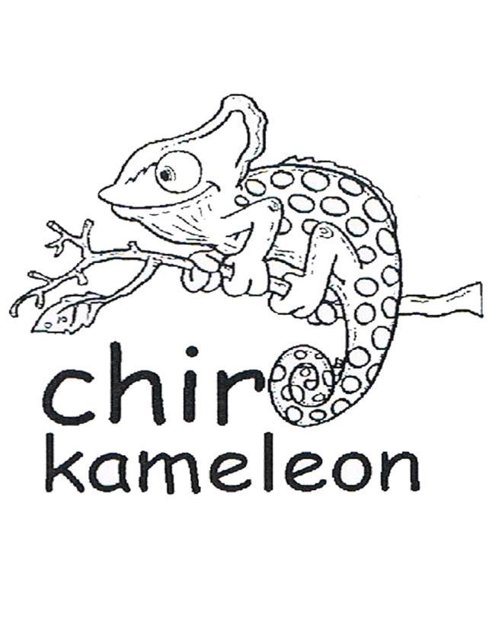
Inschrijvingsformulier bivak 2021 Chiro Kameleon Voormezele

Beste ouders en leden

Het is bijna terug zover, dan gaan we namelijk op Chiro kamp en dit van vrijdag 2 juli tot zondag 11 juli.

Enkele praktische zaken:

- 10 dagen kamp = 1ste kind: € 155
2de kind: € 150
3de kind: € 145

- Graag dit bedrag overschrijven voor 13 juni op ons rekeningnummer
BE63 7509 4834 4308 + vermelding: bivak 2021 Naam(en) + Familienaam
vb. bivak 2021 Warre Verstraete

- Betaald = mee op kamp

- Individueel betaalplan kan altijd, neem gerust contact met ons op.

- Graag bevestigen via mail OF GSMNR wie mee zal gaan op kamp.

Zo weten we hoeveel kampboekjes we moeten afdrukken en krijgen jullie deze zo snel mogelijk in de bus!

- Extra info? Zie infopresentatie in je mailbox of op facebook

- Kampboekje volgt na inschrijven

- Graag wat meer informatie? Wij plaatsen zo snel mogelijk een info-PowerPoint op onze webiste: https://www.chirokameleon.com/

Mail: warre.verstraete@gmail.com

Gsm: 0493 56 01 21

Wij kijken er alvast naar uit en hopelijk jullie ook!

De leidingsploeg

Chiro kameleon Voormezele

